Sprint | Tarefa | Versão | Versão pacote | Build | Id testlink
Linx ERP SCM - S#25-05 | ENTERMODA-21042 | 8.1.7 | SPK01.25.040 | 040 | SHOP-VL-8914
Banco teste |  | Servidor |  | Período teste | Analista
Inovacao_linxerp |  | qa-erp-app02.linxdev.local |  | 06/05 a 07/0/25 | Luiz.Costa

Descrição da Demanda:

Criar coluna para receber SKU Externo.

O objetivo da solicitação é ajustar na tela de produtos a inclusão de uma aba para a inclusão/edição de SKU de terceiros.

Tela – 002006 – Produtos Acabados
Cor Amarela
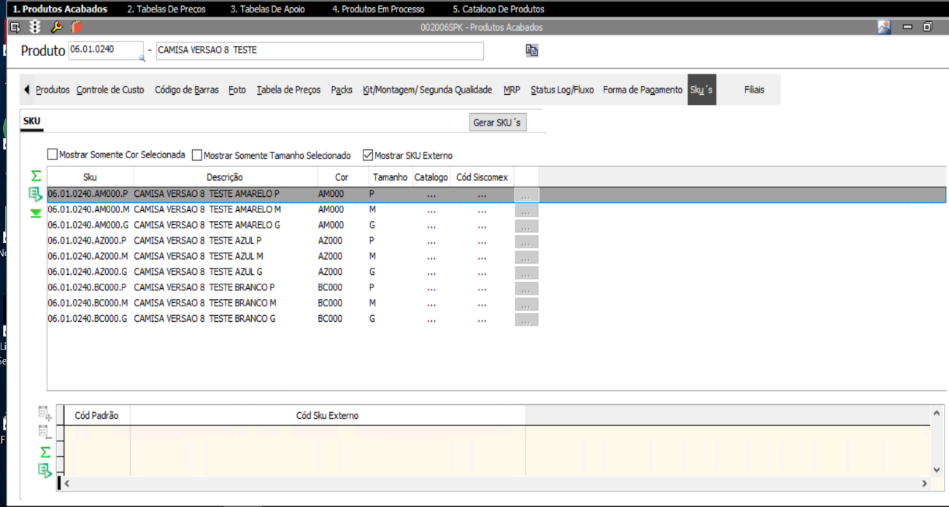

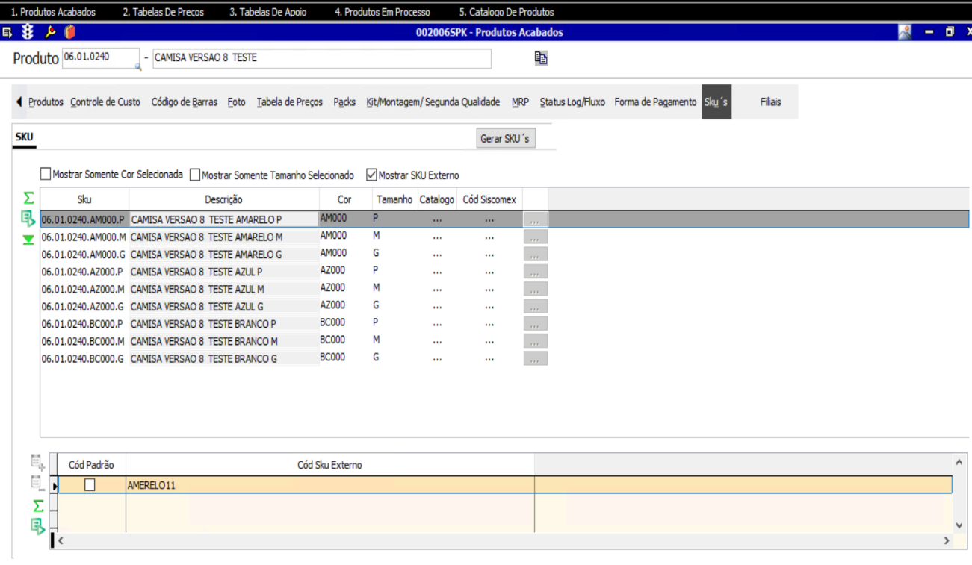

Cor Branca
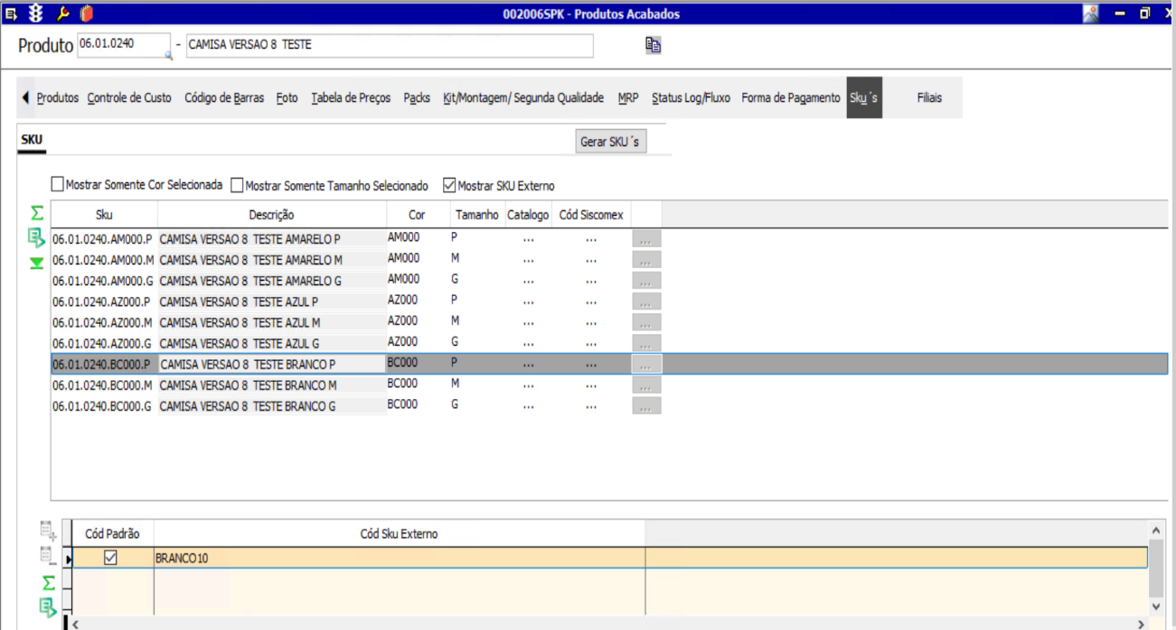

Pesquisa por Tamanho
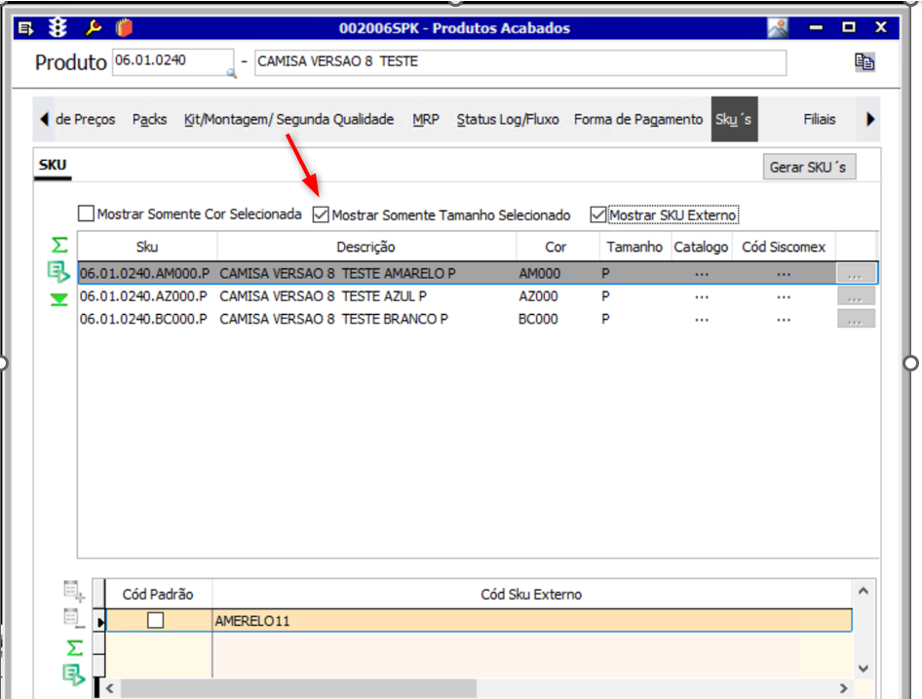

Pesquisa por Cor
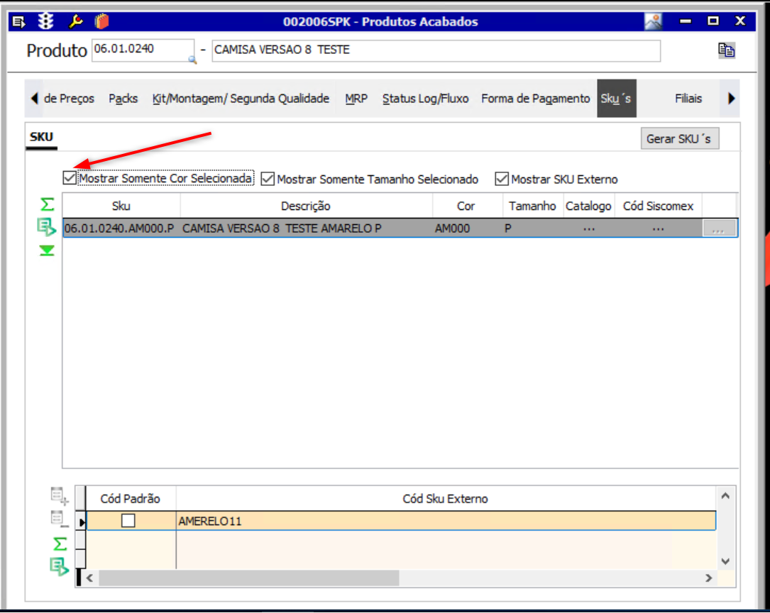

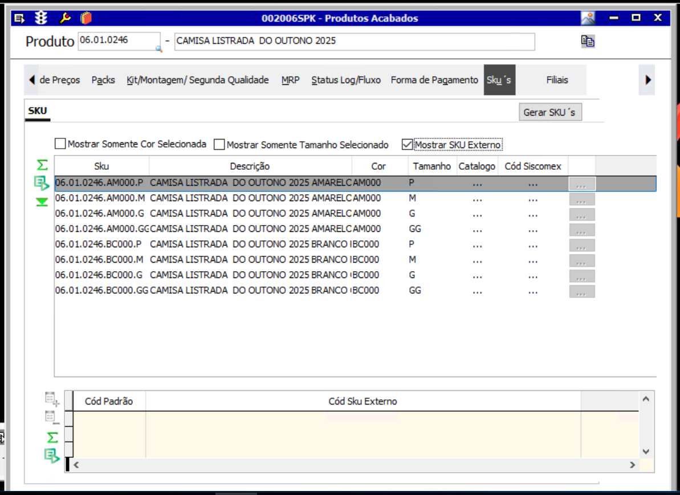

Cor Amarela Grade P
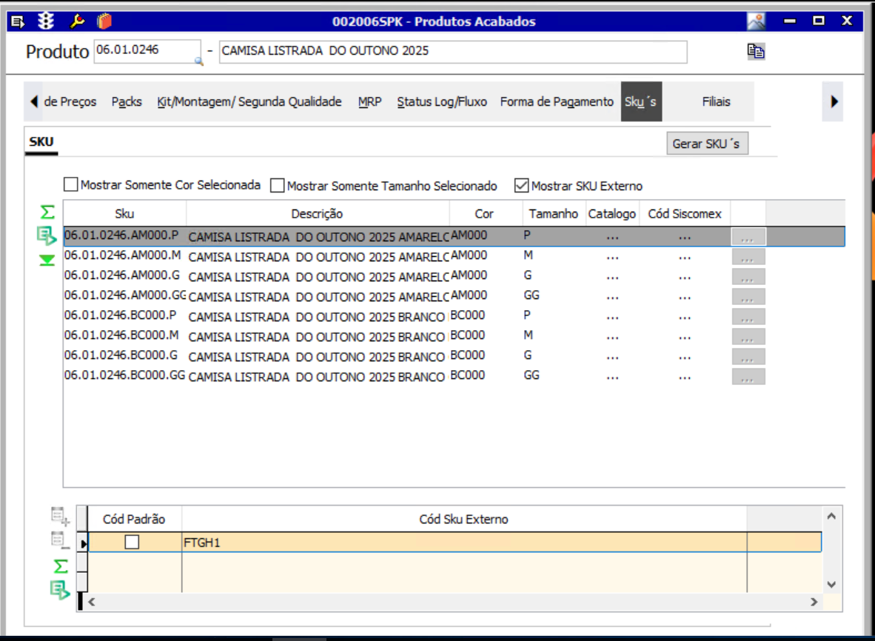

Cor Amarela Grade G

